บทที่ 6
การออกแบบส่วนติดต่อผู้ใช้

การออกแบบโปรแกรมส่วนติดต่อผู้ใช้ (Graphic User Interface) สำหรับ HUOR นั้น เลือกใช้ Microsoft Visual Basic 6.0 ในการพัฒนาโปรแกรม เนื่องจากเป็นภาษาที่ง่ายต่อการเข้าใจและมีคอมโพเนนท์ (Component) ที่ตรงกับความต้องการแนวคิดในการออกแบบจะเน้นตรงที่หน้าตาโปรแกรมนั้นต้องมีความน่าสนใจ และมีการวางปุ่มควบคุมต่าง ๆ ในตำแหน่งที่เหมาะสม และที่สำคัญที่สุดคือจะต้องออกแบบโดยคำนึงถึงความง่ายต่อการเข้าใจและการใช้งาน (User Friendly) เนื่องจากว่าการควบคุม HUOR นั้นค่อนข้างซับซ้อนและมีคำสั่งในการควบคุมมากมาย จึงเป็นจุดหนึ่งที่ต้องให้ความสำคัญในการจัดวางองค์ประกอบระหว่างการเขียนโปรแกรม รูปด้านล่างแสดงถึงองค์ประกอบของหน้าหลักของโปร แกรมส่วนติดต่อผู้ใช้

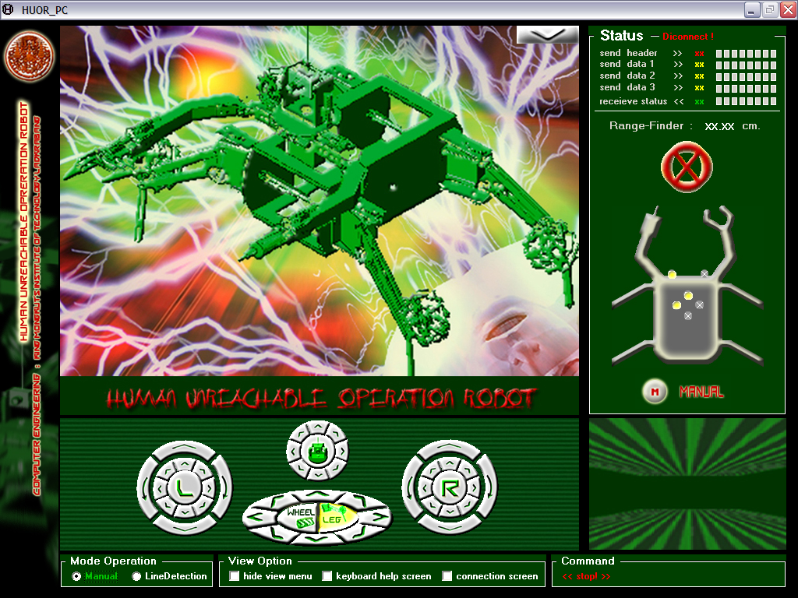

รูปที่ 6-1 แสดงหน้าหลักของโปรแกรมส่วนติดต่อผู้ใช้

องค์ประกอบของโปรแกรมติดต่อผู้ใช้มี 5 ส่วนดังนี้
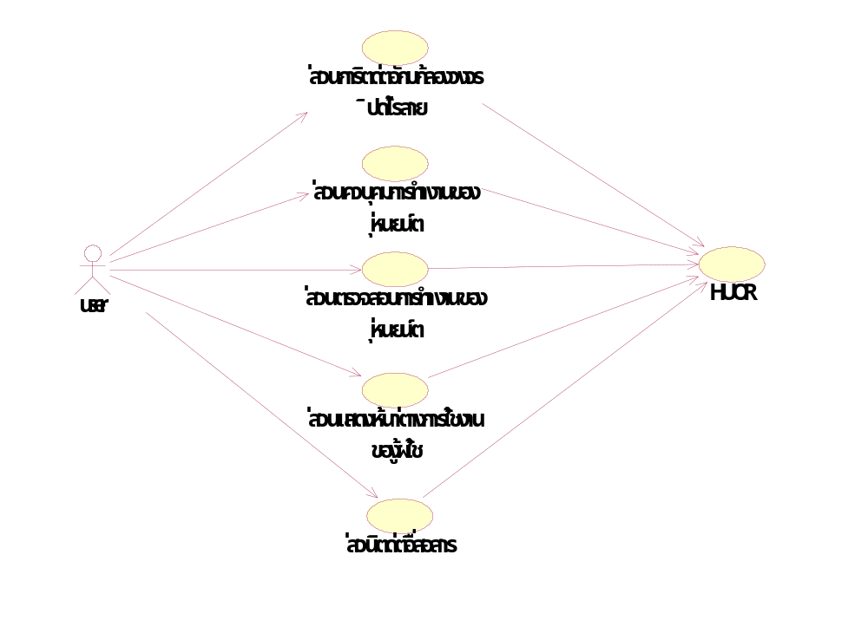

รูปที่ 6-2 แสดง Use case การทำงานของส่วนติดต่อผู้ใช้

  - ส่วนการติดต่อกับกล้องวงจรปิดไร้สาย
เป็นส่วนที่แสดงภาพเคลื่อนไหว โดยรับสัญญาณมาจากกล้องวงจรปิดไร้สาย ซึ่งในส่วนนี้จะมีฟังก์ชันการทำงานดังต่อไปนี้

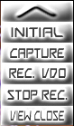

รูปที่ 6-3 แสดงเมนูการเรียกใช้ฟังก์ชันส่วนแสดงภาพ

    - ฟังก์ชันเริ่มต้นการติดต่อกับกล้องวงจรปิด : initial_view()
เป็นฟังก์ชันที่ทำการกำหนดค่าเริ่มต้นให้กับการแสดงภาพเคลื่อนไหว การติดต่อกับอุปกรณ์รับสัญญาณภาพ การกำหนดขนาดของการแสดงผลภาพเคลื่อนไหว

    - ฟังก์ชันการบันทึกภาพนิ่ง : capture_view()
เป็นฟังก์ชันที่ช่วยให้ผู้ควบคุมหุ่นยนต์ทำการบันทึกภาพนิ่งจากภาพเคลื่อนไหวที่แสดงผลอยู่ โดยสามารถเลือกแฟ้มและตั้งชื่อไฟล์ที่ต้องการบันทึกลงฮาร์ดดิสก์ได้ และอนุญาตให้บันทึกเป็นไฟล์รูป ภาพหลายประเภท เช่น JPEG,BMP และ GIF เป็นต้น

    - ฟังก์ชันการบันทึกภาพวีดีโอ : record_view()
เป็นฟังก์ชันที่ช่วยให้ผู้ควบคุมสามารถทำการบันทึกภาพเคลื่อนไหวที่แสดงผลอยู่ในรูปของไฟล์วีดีโอ โดยไฟล์ที่บันทึกได้จะมีนามสกุลเป็น .avi

    - ฟังก์ชันหยุดการบันทึกภาพวีดีโอ : stop_record_view()
เป็นฟังก์ชันที่สั่งให้โปรแกรมหยุดการบันทึกไฟล์วีดีโอ

    - ฟังก์ชันยกเลิกการติดต่อกับกล้องวงจรปิด : close_view()
เป็นฟังก์ชันที่ทำการปิดการเชื่อมต่อกับอุปกรณ์รับสัญญาณภาพ ทำให้ภาพเคลื่อนไหวที่แสดงอยู่ทางหน้าจอโปรแกรมถูกปิดลงด้วย

  - ส่วนควบคุมการทำงานของหุ่นยนต์
เป็นส่วนที่มีบทบาทและมีความสำคัญที่สุด เนื่องจากว่าเป็นส่วนที่ทำหน้าที่สั่งการควบคุมการทำงานทั้งหมดของหุ่นยนต์ โดยใช้ปุ่มในการติดต่อกับผู้ใช้ ซึ่งต้องออกแบบอย่างรอบคอบและต้องครอบ คลุมการใช้งานทั้งหมดด้วย โดยมีฟังก์ชันการทำงานดังนี้



รูปที่ 6-4 แสดงปุ่มควบคุมการทำงานของหุ่นยนต์

    - ฟังก์ชันการเคลื่อนที่ :
เป็นฟังก์ชันที่ทำหน้าที่ในการควบคุมการเคลื่อนที่ของหุ่นยนต์ โดยทำการรับทิศทางการเคลื่อนที่จากการกดปุ่มของผู้ใช้ ว่าต้องการให้ไปทิศทางใด ซึ่งมีอยู่ 8 กรณี คือ move_forward(), move_backward(), move_left(), move_right(), move_forward_left(), move_forward_right(), move_backward_left(), move_backward_right() แล้วจึงส่งข้อมูลนั้นไปยังส่วนติดต่อสื่อสาร

    - ฟังก์ชันการเปลี่ยนโหมดการเคลื่อนที่ : change_movement_mode()
เป็นฟังก์ชันที่ทำหน้าที่ในการเปลี่ยนโหมดการเคลื่อนที่ระหว่างการเคลื่อนที่ในโหมดล้อทุกทิศทางและการเคลื่อนที่ในโหมดการเดินด้วยขา

    - ฟังก์ชันการเปลี่ยนโหมดการสั่งการ : change_operation_mode()
เป็นฟังก์ชันที่ใช้เปลี่ยนรูปแบบการสั่งการของผู้ใช้ให้กับหุ่นยนต์ โดยสามารถสั่งให้หุ่นยนต์ทำงานในแบบธรรมดา (Manual) หรือการควบคุมตามปกติ และแบบอัตโนมัติ (Autometic) เช่น Line Detection Mode เป็นการสั่งการให้หุ่นยนต์ทำการตรวจสอบและเดินตามเส้นเองโดยอัตโนมัติ

    - ฟังก์ชันการปรับเปลี่ยนมุมกล้อง :
เป็นฟังก์ชันที่ทำหน้าที่ในการปรับเปลี่ยนมุมกล้องของผู้ใช้ให้อยู่ในทิศทางที่ต้องการ ซึ่งจะทำการรับทิศทางการปรับเปลี่ยนมาจากการกดปุ่มของผู้ใช้ ซึ่งมีอยู่ 8 กรณีคือ cam_up(), cam_down(), cam_left(), cam_right(), cam_up_left(), cam_up_right(), cam_down_left(), cam_down_right() แล้วจึงส่งข้อมูลนั้นไปยังส่วนติดต่อสื่อสาร

    - ฟังก์ชันการเปิด/ปิดไฟ : cam_light()
เป็นฟังก์ชันที่ช่วยให้ผู้ใช้สามารถทำการเปิดหรือปิดไฟด้านหน้ากล้องของตัวหุ่นยนต์ได้

    - ฟังก์ชันการเคลื่อนไหวแขน :
เป็นฟังก์ชันที่ทำหน้าที่ในการเคลื่อนไหวแขนของหุ่นยนต์ โดยจะทำการรับทิศทางการเคลื่อน ไหวมาจากการกดปุ่มของผู้ใช้ ซึ่งมีอยู่ 8 กรณีคือ arm_up(), arm_down(), arm_left(), arm_right(), arm_up_left(), arm_up_right(), arm_down_left(), arm_down_right() แล้วจึงส่งข้อมูลนั้นไปยังส่วนติดต่อสื่อสาร

    - ฟังก์ชันการเคลื่อนไหวมือ :
เป็นฟังก์ชันที่ทำหน้าที่ในการเคลื่อนไหวมือของหุ่นยนต์ โดยจะทำการรับทิศทางการเคลื่อนไหวมาจากการกดปุ่มของผู้ใช้ ซึ่งมีอยู่ 4 กรณีคือ hand_grab(), arm_release(), arm_rotate_left(), arm_rotate_right(),แล้วจึงส่งข้อมูลนั้นไปยังส่วนติดต่อสื่อสาร
  - ส่วนตรวจสอบการทำงานของหุ่นยนต์

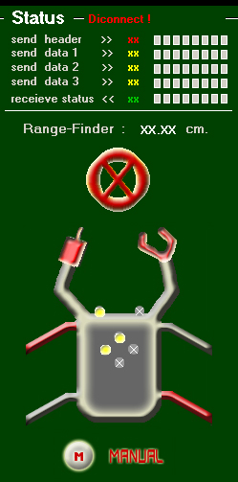

รูปที่ 6-5 แสดงการแสดงผลสถานะของหุ่นยนต์

    - ฟังก์ชันตรวจสอบการทำงานของเซนเซอร์: sensor_detect()
เป็นฟังก์ชันที่ใช้ตรวจสอบการทำงานของเซนเซอร์ว่ามีการเปลี่ยนแปลงหรือไม่ อย่างไร โดยทำการรอรับข้อมูลจากส่วนติดต่อสื่อสาร เช่น หากมีการรับข้อมูลว่าเซนเซอร์ที่มือมีการเปลี่ยนแปลงแสดงว่ามีบางสิ่งเกิดขึ้นที่มือ อาจจะสามารถหยิบจับสิ่งของได้แล้ว หรืออาจจำของที่หยิบอยู่นั้นตกพื้น เป็นต้น

    - ฟังก์ชันตรวจสอบทิศทางการเคลื่อนที่ : move_detect()
เป็นฟังก์ชันที่ทำการรับข้อมูลจากส่วนติดต่อสื่อสารว่าขณะนี้หุ่นยนต์มีการเคลื่อนที่จริงไปในทิศทางใด ซึ่งอาจเหมือนหรือแตกต่างจากคำสั่งที่ได้รับ เช่น หากหุ่นยนต์ไม่สามารถเดินหน้าต่อไปได้ เนื่องจากพบสิ่งกีดขวางอยู่ ก็จะทำการหลบหลีกหรือหยุดแล้วส่งสถานะกลับมาให้ผู้ควบคุมทราบ เป็นต้น

  - ส่วนแสดงหน้าต่างการใช้งานของผู้ใช้
ในส่วนนี้เป็นส่วนที่ทำหน้าที่จัดการการแสดงผลทางหน้าจอของโปรแกรม ว่าผู้ใช้ต้องการให้มีหน้าต่างใดขึ้นมาบ้าง และไม่ให้หน้าต่างใดขึ้นมาบ้าง เช่นหน้าต่างแสดงความช่วยเหลือในการใช้คีย์บอร์ด หน้าต่างการติดต่อสื่อสาร เป็นต้น

  - ส่วนติดต่อสื่อสาร
ในส่วนนี้จะเป็นส่วนที่คอยดูแลการติดต่อสื่อสารรวมถึงการรับส่งข้อมูล ซึ่งมีฟังก์ชันการทำงาน ดังนี้

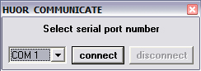

รูปที่ 6-6 แสดงหน้าต่างการติดต่อสื่อสาร

    - ฟังก์ชันเริ่มการเชื่อมต่อ : connect()
เป็นฟังก์ชันที่ทำหน้าที่เริ่มการติดต่อสื่อสารกับพอร์ตอนุกรม ทำการตั้งค่าต่าง ๆ เลือกหมายเลขพอร์ตที่ต้องการใช้งาน เป็นต้น

    - ฟังก์ชันยกเลิกการเชื่อมต่อ : disconnect()
เป็นฟังก์ชันที่ทำหน้าที่ยกเลิกการติดต่อสื่อสารกับพอร์ตอนุกรม

    - ฟังก์ชันการส่งข้อมูล : send_data()
เป็นฟังก์ชันที่ทำหน้าที่ควบคุมการส่งข้อมูลให้กับหุ่นยนต์ โดยรับข้อมูลมาจากส่วนการควบคุมการทำงาน

    - ฟังก์ชันการรับข้อมูล : receieve_data()
เป็นฟังก์ชันที่ทำหน้าที่รอรับข้อมูลจากหุ่นยนต์ แล้วนำข้อมูลที่ได้ส่งให้กับส่วนตรวจสอบการทำงานของหุ่นยนต์

